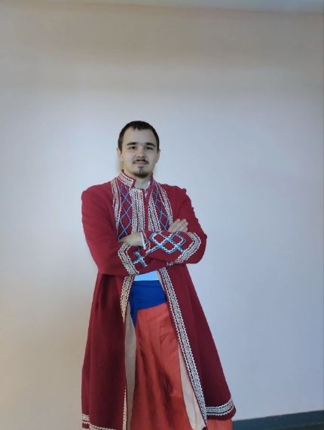 Голові студентської ради

Факультету плодоовочівництва,

екології та захисту рослин

Анні Любченко  
  
Зиза Денис Олегович  
  
Староста 21-6

Шановна Студентська Рада  
  
Я б хтів приєднатись до Студентської Ради. За період навчання в університеті я встиг побувати на різноманітних заходах, ярмарках, екскурсіях. І хочу продовжити брати участь у житті університету, але уже як член Студентської Ради.  
  
Чим я хочу займатись у Студентській Раді:  
  
• Приймати активну участь у різних змаганнях, конкурсах;  
  
• Допомагати у волонтерській діяльності;  
  
• І просто бути гарним співрозмовником, приносити користь;.  
  
Я готовий прикласти усі зусилля для досягнення цих цілей.  
  
Дякую за увагу, з нетерпінням чекаю можливості попрацювати з Студентською Радою.